Espacio curricular: Química Ambiental 5º año Naturales Profesora: Bioqca. Mónica Sylvia Strega Ésta segunda entrega consta de 2 TEMAS A y B
Aprendizajes a lograr: Recordar las reglas para asignar números de oxidación a los elementos de una fórmula química, formular óxidos para su posterior aplicación práctica.
Los criterios de evaluación serán:
- Requisitos de Organización : Apariencia/Tiempo
- Contenido
- Comprensión de conceptos

A-TEMA: Números o Estados de Oxidación
El número o Estado de Oxidación está relacionado con el número de electrones que un átomo pierde, gana o utiliza para unirse a otros en un enlace químico. Es muy útil para escribir formulas químicas. Los Estados de oxidación poseen un valor y un signo, pero solamente en los compuestos iónicos ese signo indica transferencia completa de electrones, en los compuestos moleculares sólo indica los electrones que se comparten y el signo, depende de la electronegatividad de los átomos en el enlace.
La IUPAC establece que los números de oxidación se escriben en números romanos, precedidos del signo positivo o negativo que corresponda; asimismo indica que las cargas de una especie química se escriben en números arábigos seguidos del signo positivo o negativo que corresponda (Red Book, IUPAC, 2005)
Algunas reglas para asignar números de oxidación
- El número de oxidación de un átomo en su forma elemental siempre es cero. Ejemplo: Cl₂, Cu, S.
- El número de oxidación de cualquier ion monoatómico es igual a su carga. Ejemplo: K⁺ tiene un número de oxidación de +1, S²⁻ tiene un estado de oxidación de -2 etc. Los iones de metales del grupo 1 siempre tienen carga 1+, por lo que siempre tienen un número de oxidación de +1 en sus compuestos. De manera análoga, los metales del grupo 2 siempre son +2 en sus compuestos, y el aluminio (grupo 3) siempre es +3 en sus compuestos.
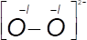
- El número de oxidación del oxígeno, normalmente es -2, en compuestos tanto iónicos como moleculares. La principal excepción son los compuestos llamados peróxidos, que contienen el ion O ²⁻, donde cada átomo de oxígeno tiene un número de oxidación de –1,
2
- El número de oxidación del hidrógeno es +1 cuando se combina con no metales (hidruros no metálicos), y -1 cuando se combina con metales (hidruros metálicos).
- El número de oxidación del flúor es -1 en todos sus compuestos. Los demás halógenos tienen un número de oxidación de -1 en la mayor parte de sus compuestos binarios, pero cuando se combinan con oxígeno tienen estados de oxidación positivos.
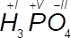
- La suma de los números de oxidación de todos los átomos de un compuesto neutro es cero. Por ejemplo, la suma de los números de oxidación de un ácido es igual a cero:
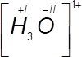
- La suma de los números de oxidación en un ion poliatómico es igual a la carga del ion. Ejemplo: en el ion hidronio, H₃O+, el número de oxidación de cada hidrógeno es +I y el del oxígeno es -II. La suma de los números de oxidación es +1, que es igual a la carga neta del ion.

Cuando es necesario determinar el estado de oxidación de un determinado átomo en una especie química, debemos tener en cuenta varias cosas:
  - Presencia en la especie química de átomos de los cuales se puede reconocer fácilmente su estado de oxidación (teniendo en cuenta los incisos anteriores).
  - La cantidad de átomos de cada elemento presentes en la especie química.
  - Planteo de una igualdad donde aparezca como incógnita el estado de oxidación del átomo que nos interesa.

Cómo se Resuelve
¿Cuál es el estado de oxidación del cromo en H₂CrO₄?
- Sabemos que el H tiene estado de oxidación +l.
- Sabemos que el O tiene estado de oxidación –II.
- Sabemos que la especie química posee 2 hidrógenos y 4 oxígenos.
- Sabemos que es una especie eléctricamente neutra.

LINK en youtube para comprender mejor el tema
https://www.youtube.com/watch?v=xGEFJp_3i8M
https://www.youtube.com/watch?v=qw4a4TXUfeM

Actividad Nº1 Fecha de entrega: Hasta el 22 de abril.

Consigna:
Dadas las siguientes fórmulas químicas
- Asigna a cada elemento el estado de oxidación que le corresponde, teniendo en cuenta las reglas para asignar números de oxidación.
- Podes hacerlo a mano (usar otro color), sacarle una foto e insertarlo en una página de Word para su corrección.

1) AlI₃ | 11) H₂SO₄ | 21) As₂Se₃
2) Cu₂O | 12) H₂S₂O₇ | 22) BP
3) PbCl₄ | 13) HMnO₄ | 23) Si₂H₆
4) Ba(NO₂)₂ | 14) H₂SiO₃ | 24) B₂H₆
5) K₂S | 15) H₄SiO₄ | 25) PbH₄
6) KH₂PO₄ | 16) Mn₂O₃ | 26) BaH₂
7) Cu(NO₃)₂ | 17) Cl₂O₇ | 27) (NH₄)₂SO₄
8) SiC | 18) Cl₂O₅ | 28) K₂Cr₂O₇
9) P₄O₁₀ | 19) Cl₂O₃ | 29) Cu₃(PO₄)₂
10) SiCl₄ | 20) Mn₂O₇

B- TEMA: Clasificación de los compuestos químicos
Clasificaremos los compuestos químicos de acuerdo al número de elementos constituyentes en:

  - Binarios
  - Ternarios
  - Cuaternarios
  - De cinco o más elementos

- Compuestos Binarios

Son los compuestos formados por átomos de dos elementos diferentes. Pertenecen a este grupo los siguientes compuestos químicos:

  - Óxidos
    - Óxidos Básicos: Elemento Oxígeno y un elemento Metálico
    - Óxidos Ácidos: Elemento Oxígeno y un elemento No-metálico
    - Peróxidos: Elemento Oxígeno y un elemento Metálico

  - Hidruros
    - Hidruros metálicos: Elemento Hidrógeno y un elemento Metálico
    - Hidruros no-metálicos: Elemento Hidrógeno y un elemento No-metálico
      - Hidrácidos

  - Compuestos Binarios Entre Metales Y No-Metales (Sales De Hidrácidos)
Metal y un elemento No-metálico

  - Compuestos Binarios Entre No-Metales
No metal y un elemento No-metálico

¿Cómo se escribe una fórmula química?

- Primero: es necesario identificar los elementos que constituyen la especie química, y reconocer su símbolo químico.
- Segundo: es necesario identificar si la especie química posee carga eléctrica (positiva ó negativa) o es una especie química sin carga eléctrica.
- Tercero: es necesario establecer cuál de los dos elementos posee la mayor Electronegatividad, dado que ese elemento, es el que se debe escribir a la derecha de la fórmula química.
La electronegatividad es una propiedad de los elementos, que se puede definir como una medida de la fuerza de atracción que ejerce un átomo sobre los electrones de otro átomo que forman parte de un enlace. El valor de electronegatividad, que se puede simbolizar con EN o con la letra griega chi: χ , se obtiene de la Tabla Periódica de los Elementos.
- Cuarto: escribir el elemento menos electronegativo a la izquierda del anterior.
- Quinto: determinar la atomicidad para cada elemento de tal forma que:
  - La sumatoria de los números de oxidación sea igual a cero si la especie química carece de carga eléctrica.
  - La sumatoria de los números de oxidación sea igual a la carga eléctrica, si la especie química es un catión o un anión.

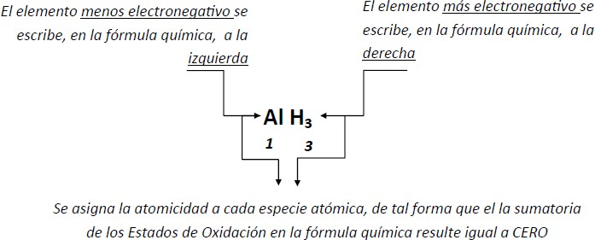

Para que quede claro:
Estado de oxidación del aluminio: +3
Estado de oxidación de hidrógeno: -1 (porque está combinado con un metal)
Estado de oxidación de la fórmula química: (+3) + 3.(-1) = 0

- Óxidos

Entre las nomenclaturas que se aceptan, se verán las dos más usadas:
  - La nomenclatura por atomicidad
Para nombrar compuestos se utilizan prefijos que indican la atomicidad, número de átomos de cada clase, de los elementos que forman el compuesto en cuestión.
Según la cantidad de elementos se utilizan los prefijos: mono (uno), di (dos), tri (tres), tetra (cuatro), penta (cinco), hexa (seis), hepta (siete), octa (ocho), enea (nueve), deca (diez) y así sucesivamente.
Ejemplo: FeCl₃ Tricloruro de hierro
  - La nomenclatura tradicional
Se utilizan prefijos y sufijos para especificar el número de oxidación del átomo central Según el elemento tenga uno o más estados de oxidación posibles, los criterios que se adoptan son los siguientes:
    - Para elementos con un único estado de oxidación: no se agregan sufijos, o se agregará el sufijo ico.
    - Para elementos con dos estados de oxidación: para el menor estado se agregará el sufijo oso, mientras que para el mayor el sufijo ico.
    - Para elementos con tres estados de oxidación: para el menor estado se agregará el prefijo hipo seguido del sufijo oso, para el estado de oxidación intermedio se utilizará el sufijo oso, mientras que para el mayor se agregará el sufijo ico.
    - Para elementos con cuatro estados de oxidación: para el menor estado se agregará el prefijo hipo seguido del sufijo oso, para el siguiente se utilizará el sufijo oso, para el que sigue luego se agregará el sufijo ico, mientras que para el mayor se agregará el prefijo per seguido del sufijo ico.
    - Ejemplo: FeCl₃ Cloruro férrico

- Óxidos Básicos Son los compuestos formados por un elemento metálico y el oxígeno, que es el elemento más electronegativo, y actúa con estado de oxidación (-2), y el metal con estado de oxidación positivo.
Nomenclatura:

  - Atomicidad: en este caso se indica directamente el número de átomos, de cada elemento, que posee el compuesto mediante prefijos griegos.

  - Tradicional: se los nombra como “óxidos de” y el nombre del metal. Si éste posee dos estados de oxidación, se le agrega la terminación “oso” o “ico”, según actúe con su o menor o mayor estado de oxidación respectivamente.

Ejemplo:

Compuesto | N. Tradicional | N. Atomicidad
FeO | Oxido ferroso | Monóxido de hierro
Fe₂O₃ | Oxido férrico | Trióxido de dihierro

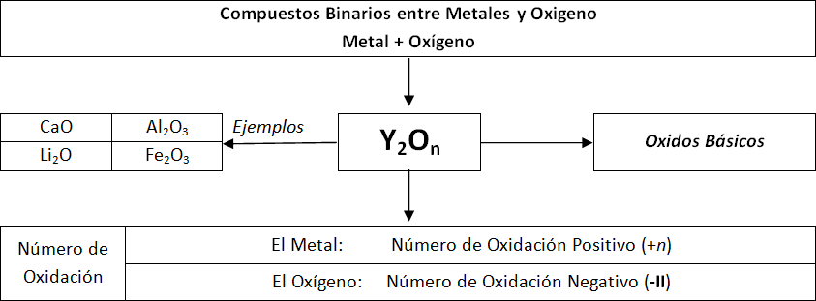

Como se resuelve
Escribir la formula química del óxido de Calcio

Resolución
    - Elementos que forman parte de la fórmula; Calcio y Oxígeno
    - Símbolos químicos: Ca y O
    - Estados de oxidación: +2 para el Calcio y -2 para el Oxígeno
    - Posición en la fórmula: CaO
    - Atomicidad:
      - para que la fórmula química resulte bien escrita es necesario que el número de oxidación (estado de oxidación) de la fórmula resulte igual a cero, porque es una especie sin carga neta.
      - (Estado de Oxidación del Calcio con su signo x Estado de Oxidación del Oxígeno Sin su signo) + (Estado de Oxidación del Oxígeno con su signo x Estado de Oxidación del calcio Sin su signo)
c) (+2) x 2 + (-2) x 2= +4 – 4= 0
d) Por lo tanto, con solo colocar un átomo de calcio y un átomo de Oxígeno queda correctamente escrita la fórmula del Oxido de calcio
    - Respuesta: la fórmula del óxido de calcio es CaO

- Óxidos Ácidos Son los compuestos formados por un elemento no-metal y el oxígeno. El oxígeno posee estado de oxidación (-2) y el no-metal tiene, en estos compuestos, estado de oxidación positivo.

Ejemplo
Compuesto | N. Tradicional | N. Atomicidad
SO₂ | Oxido sulfuroso | Dióxido de azufre
SO₃ | Oxido sulfúrico | Trióxido de azufre

Hay elementos que poseen más de dos estados de oxidación positivos, característica que se presenta en muy pocos casos, siendo típica de los halógenos, que poseen hasta cuatro diferentes: (+1), (+3), (+5), (+7). En estos casos, la nomenclatura clásica aplica los sufijos “oso” e “ico” a los estados intermedios (+3) y (+5) y los estados extremos se indican agregando un prefijo para cada caso: “hipo” cuando se trata del mínimo (+1) y “per” cuando actúan con el máximo (+7).

 |  |  |  | Oxoácidos | Oxosales
 |  |  |  | Hipo….oso | Hipo….ito | Menor
 | 2 Números de Oxidación | 3 Números de Oxidación | 4 Números de Oxidación | ….oso | ….ito
1 Número de Oxidación |  |  |  | ….ico | ….ato
 |  |  |  | Per….ico | Per….ato | Mayor
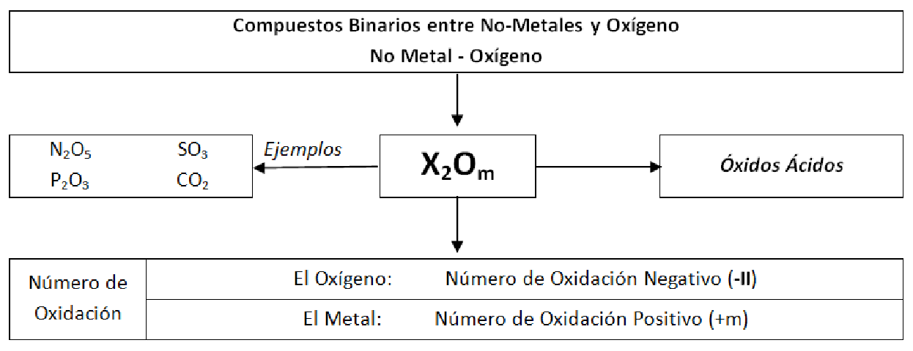
Óxidos del Cloro

Nro. de oxidación | Fórmula | N. Tradicional
+1 | Cl₂O | Óxido hipocloroso
+3 | Cl₂O₃ | Óxido cloroso
+5 | Cl₂O₅ | Óxido clórico
+7 | Cl₂O₇ | Óxido perclórico

LINKS en youtube para comprender mejor el tema
https://www.youtube.com/watch?v=8K42ChnrbB4
MIRAR ESTE https://www.youtube.com/watch?v=95RTKRO42yU&t=66s
https://www.youtube.com/watch?v=YWpc3xsrkKQ&t=179s
https://www.youtube.com/watch?v=9raF88ylNHU

Actividad Nº2 Fecha de entrega: Hasta el 22 de abril.
Consigna:
- Luego de leer la teoría y ver los videos responder lo solicitado.
- Podes hacerlo a mano (usar otro color), sacarle una foto e insertarlo en una página de Word para su corrección.
a) Nombrar los siguientes óxidos básicos:

      - Cu₂O b) MgO c) Al₂O₃ d) SnO

b) Dado el nombre de los siguientes compuestos, escriba las fórmulas correspondientes:

- Oxido mercurioso b) Oxido de cinc
c) Oxido plúmbico d) Monóxido de cobalto

c) Nombrar por atomicidad los siguientes óxidos ácidos:
i) CO ii) CO₂ iii) N₂O₅ iv) P₂O₃ v) N₂O vi) NO

d) Dado el nombre de los siguientes compuestos, escriba la fórmula correspondiente:
a) Oxido fosfórico; b) Trióxido de diarsénico; c) Óxido nítrico; d) Óxido Iódico

